Методический комплект «Орленок-Лидер»
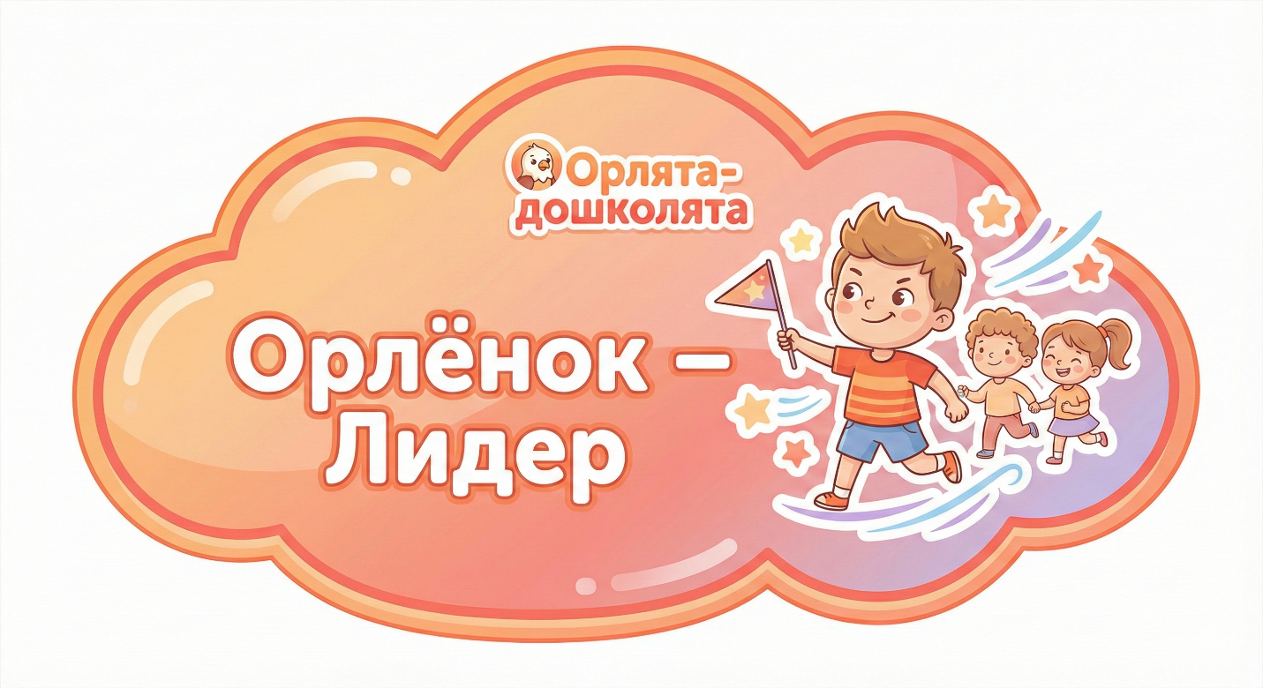
Цели: раскрытие в детях лидерских способностей и умения работать в команде

Ключевые задачи:
- развивать у детей уверенность в себе, смелость высказываться и предлагать;
- формировать навыки работы в команде: договориться, распределить роли, помогать другим;
- учить мягкому лидерству: «я веду, но вижу других»;
- воспитывать уважение к чужому мнению и умение слышать «не хочу».
Пять мини-игр «Орленок — Лидер»
Игра 1. «Кто сегодня ведущий?»
Цель: дать детям опыт «побыть ведущим» в безопасной, короткой форме.
Возраст: 5–7 лет.
Время: 10–12 минут.
Материалы:
- карточки с простыми заданиями:
– провести считалочку,
– выбрать игру,
– показать движение для всех,
– выбрать песню/стих.
Ход:
- Педагог: «Лидер — это не тот, кто кричит “делайте как я”, а тот, кто умеет предложить и повести за собой. Сегодня у нас будет несколько маленьких ведущих.»
- По очереди 2–3 ребенка вытягивают карточки и выполняют задание:
- Ребенок-ведущий выбирает игру из 2–3 предложенных;
- показывает движение, остальные повторяют;
- выбирает песню, которую споют.
- Педагог обязательно подстраховывает стеснительных: может предложить вести вместе («Я буду рядом и помогу»).
- В конце коротко обсуждают: «Как тебе было в роли ведущего? Что было легко, что трудно?»
Игра 2. «Мы – команда»
Цель: показать, что лидерство существует внутри команды, а не вместо команды.
Время: 10–15 минут.
Материалы: парашют/платок или большой мяч; жетоны/наклейки «команда».
Ход:
- Педагог: «Сейчас мы проверим, умеем ли мы быть командой. В команде важен каждый, лидер помогает, но без остальных не справится.»
- Дети держат платок/парашют и подбрасывают мяч, стараясь не уронить.
Лидером по очереди назначают ребенка, который:
- дает простой сигнал («вверх-вниз», «быстро-медленно»);
- следит, чтобы никто не остался без дела;
- может сказать: «А теперь давайте поможем Маше — поднимаем повыше».
- Педагог проговаривает: «Лидер следит, чтобы хорошо было всей команде, а не только ему.»
Игра 3. «Договоримся?»
Цель: тренировать умение договариваться, искать решение, которое всех устроит.
Время: 10–15 минут.
Материалы: картинки/варианты: «в какую игру играть», «какую сказку читать», «во что рисовать» (машины, цветы, домики).
Ход:
- Педагог: «Часто лидеру нужно уметь договариваться. Сейчас у нас есть три варианта: … Как нам выбрать так, чтобы всем было более-менее хорошо?»
- Обсуждают варианты:
- голосование;
- по очереди (сегодня — игра А, завтра — Б);
- объединить идеи (сделать одну игру с элементами второй).
- Педагог подводит: «Лидер не навязывает только свое решение. Он спрашивает других, слушает и помогает всем договориться.»
Игра 4. «Мост комплиментов»
Цель: развивать «поддерживающее лидерство» — уметь подбодрить, сказать доброе слово.
Время: 10 минут.
Материалы: мягкий мяч или «микрофон».
Ход:
- Дети стоят в кругу. Педагог: «Лидер — это тот, кто умеет поддержать других. Сейчас мы будем строить мост комплиментов.»
- Один ребенок бросает мяч другому и говорит что-то хорошее о нем (лучше по делу: «Ты хорошо собираешь конструктор», «С тобой интересно играть»).
- Далее этот ребенок бросает мяч следующему и т.д.
Если кому-то трудно — педагог подсказкой.
- В конце: «Как вы себя чувствовали, когда вам говорили хорошие слова? Настоящий лидер умеет видеть хорошее в других.»
Игра 5. «Сигнал орлят»
Цель: тренировать внимание и умение “вести” за счет четких сигналов.
Время: 7–10 минут.
Материалы: условные сигналы (хлопок, жест).
Ход:
- Педагог придумывает с детьми «орлятские сигналы»:
- хлопок — «стоп»;
- поднятая рука — «тише»;
- два хлопка — «меняемся местами» и т.п.
- Затем по очереди дети становятся ведущими: дают сигналы, группа выполняет
- Педагог подчеркивает: «Важно не кричать, а показывать понятный знак. Лидер – тот, кого слышат и понимают, а не боятся.»
Мини-квесты «Орленок — Лидер»
Квест 1. «Совет орлят»
Цель: дать детям опыт совместного обсуждения и принятия решения.
Время: 20–25 минут.
Подготовка:
- повестка Совета: 1–2 простых вопроса (например: «Какую игру/досуг мы проведем в пятницу?», «Как оформить наш орлятский уголок?»);
- «говорящий предмет» (мяч, палочка), который держит тот, кто говорит.
Ход:
- Педагог: «Сегодня у нас будет Совет орлят. На нем каждый может высказать свое мнение, а лидер помогает всем договориться.»
- Дети садятся в круг. Педагог напоминает правила:
- говорит тот, у кого «говорящий предмет»;
- не перебиваем;
- можно не говорить, если не хочется.
- Обсуждают, например:
Вопрос 1: «Какой досуг/игру мы хотим провести в пятницу?»
– дети предлагают варианты;
– выделяют 2–3 наиболее популярных;
– голосуют или договариваются о порядке (в этот раз одно, в следующий — другое).
- Роль «лидера Совета» по очереди выполняют 1–2 ребенка
- напоминает правила,
- дает слово,
- следит, чтобы услышали тех, кто говорил тихо.
Педагог подстраховывает и мягко ведет.
- Итог: «Мы как отряд приняли решение. Лидер нам помог, но решение — общее.»

Квест 2. «Команда строителей орлятского города» (в группе)
Цель: отработать распределение ролей, сотрудничество, общую цель.
Время: 25–30 минут.
Подготовка:
- конструктор, кубики, крупные детали;
- лист-план: куда ставим «домики», «мосты», «площадь»;
- карточки ролей: «архитектор», «строитель», «помощник», «наблюдатель порядка».
Ход:
- Педагог: «Нам поручили построить орлятский город. Одному это не под силу, нужна команда. Лидеры сегодня – архитекторы, но без строителей и помощников они не справятся.»
- Делим детей на 2–3 команды. В каждой:
- 1 «архитектор» (предлагает, как расположить постройки);
- 2–3 «строителя» (строят по плану);
- 1–2 «помощника» (подносят детали, помогают тем, кто отстает);
- 1 «наблюдатель порядка» (следит, чтобы детали не разбрасывали).
Роли можно менять в середине.
- Командам дается задание: «В вашем городе должны быть: домики, мост, площадь (свободное место). На постройку — 10–15 минут.»
- Педагог наблюдает, при необходимости помогает лидерам:
- напоминать, что нужно спросить мнение строителей;
- вовлечь более тихих детей.
- В конце команды показывают города, рассказывают: «Что строили? Кто какую роль выполнял? Что получилось хорошо?»
Педагог подчеркивает: «Лидер-архитектор — это тот, кто слышал своих строителей, а не просто командовал.»
4. Сценарий досуга «Праздник дружной команды»
Форма: игровой досуг про лидерство и команду, без жесткой конкуренции.
Время: 30–35 минут.
Цели:
- показать детям, что быть лидером — это про заботу о других и командность;
- дать опыт смены ролей: сегодня ты ведешь, завтра — поддерживаешь;
- закрепить навыки договаривания, поддержки, позитивной оценки.
Оборудование:
- «значки лидера» (ленточки, наклейки) — но с обязательной сменяемостью;
- карточки с ролями и заданиями;
- мяч, конусы/кегли, обручи (по желанию).
Ход досуга
1. Приветствие (3–4 минуты)
Дети в кругу.
Педагог: «Сегодня у нас Праздник дружной команды. Настоящие орлята умеют и вести за собой, и слушать других, и быть частью команды.»
Короткая игра-разминка:
«Подними руку, если тебе нравилось сегодня помогать другу»;
«Сделай шаг вперед, если ты хоть раз придумывал игру для других».

2. Игра «Следуй за лидером» (7–8 минут)
1–2 круга.
- Один ребенок — лидер: идет по группе/залу, показывает простые движения (прыгнул, присел, повернулся), остальные повторяют.
- Через минуту лидер меняется.
Педагог: «Договор — делать только безопасные движения, никого не толкать. Лидер помнит о своих орлятах.»
Короткое обсуждение:
«Что больше понравилось: вести или следовать? Почему?»

3. Игра «Лидер – распределитель» (7–8 минут)
Задача: собрать картинку/конструктор в группе.
- Каждой мини-команде дают набор деталей (пазл, простую мандалу из фигур, элемент конструктора).
- В каждой команде выбирается лидер-«распределитель»:
- раздает, кому какую деталь собрать/положить;
- следит, чтобы все были заняты;
- спрашивает: «Кто хочет сделать вот это?»
- Педагог: «Лидер не забирает все себе. Он помогает распределить работу так, чтобы каждый смог поучаствовать.»
4. Игра «Поддержи товарища» (7–8 минут)
Формат: упражнение-эстафета + словесная поддержка.
- Обычная простая эстафета: ребенок проходит маршрут (например: обойти конус, пролезть в обруч, вернуться)
- Задача остальных — не кричать «быстрее/давай», а говорить поддерживающие фразы: «У тебя получится!», «Не торопись, главное – аккуратно!»
Педагог заранее проговаривает «словарик поддержки» и запрещает: «Эй, ну что ты, давай быстрее!» в раздраженном тоне.
Итог: «Как вам было, когда вас поддерживали? Легче ли так проходить эстафету?»

5. Итоговый круг «Какой я лидер?» (5–7 минут)
Дети сидят в кругу.
Педагог предлагает фразы:
- «Сегодня я был лидером, когда…»
- «Мне понравилось в лидере (имя) то, что он…»
- «В следующий раз я хочу попробовать…»
Важно, чтобы каждый услышал о себе хотя бы одну позитивную фразу от других.
Затем детям можно дать простые «значки лидера» (наклейки/ленточки) с пояснением:
«Этот значок — не потому, что ты всегда главный, а потому что ты умеешь и вести, и слушать, и помогать.»

5. Семейные мини-задания для направления «Лидер»
Задание 1. «Я – ведущий в семье»
Инструкция родителям:
Договоритесь с ребенком, что в один из вечеров он будет «ведущим семейной игры».
– Пусть он сам выберет простую игру (лото, “магазин”, простую подвижную игру дома).
– Задача взрослого — дать ребенку объяснить правила, вести ход игры (с мягкой поддержкой, если запутается).
После игры поговорите:
– что ему понравилось в роли ведущего;
– что было сложно;
– что он хотел бы попробовать еще раз.
Задание 2. «Слушающий лидер»
Попробуйте дома поиграть в «Совет семьи» (на 5–10 минут):
– обсудите с ребенком что-то не слишком важное, но реально решаемое: что приготовить на выходных, куда сходить на прогулку, во что поиграть.
– Попросите ребенка быть «ведущим совета»: давать слово, следить, чтобы все высказались.
– Отметьте потом: «Мне понравилось, как ты давал слово», «Ты хорошо слышал, кто что предложил.»
Задание 3. «Мой лидерский поступок»
Попросите ребенка в течение недели заметить и запомнить один свой поступок, в котором он проявил себя как лидер, например:
– предложил игру, в которую согласились играть другие дети;
– помог организовать уборку игрушек;
– выслушал друга и предложил, что делать.
В конце недели задайте вопросы:
– что именно ты сделал;
– кто еще участвовал;
– как ты себя чувствовал.
В саду ребенок сможет (если захочет) коротко рассказать: «Я был лидером, когда…»

Приложение № 1



Приложение № 2


